**PENGARUH LINGKUNGAN KERJA DAN DISIPLIN KERJA TERHADAP KEPUASAN KERJA KARYAWAN PADA PT ERAFONE DI AREA CIPUTAT TANGERANG SELATAN**

***THE INFLUENCE OF WORK ENVIRONMENT AND WORK DISCIPLINE ON EMPLOYEE JOB SATISFACTION AT PT ERAFONE IN THE CIPUTAT AREA, SOUTH TANGERANG***

**Leni Prianti1, Melda Wiguna2**

1,2 Fakultas Ekonomi dan Bisnis, Universitas Pamulang

*Email :*  [*leniprianti57@gmail.com 1* ***\****](mailto:%20aprilianvierinew14@gmail.com%201%20*%20)*, dosen02513@unpam.ac.id2*

|  |  |
| --- | --- |
| Article history :  Received : 08-02-2025  Revised : 09-02-2025  Accepted : 11-02-2025 Published: 13-02-2025 | ***Abstract***  *This research aims to determine the influence of the work environment and work discipline on employee job satisfaction at PT ERAFONE in the Ciputat Area, South Tangerang, both partially and simultaneously. The method used is quantitative methods. The research sample was 61 respondents. Data analysis methods used in research include instrument tests consisting of validity tests, reliability tests, classic assumption tests consisting of normality tests, multicollinearity tests, heteroscedasticity and autocorrelation tests, multiple linear regression tests, correlation coefficients, hypothesis tests consisting of t tests. partially and simultaneously f test, and coefficient of determination test. From the results of this research it can be concluded that the work environment has a positive and significant influence on employee job satisfaction with a calculated t value > t table or (7.720 > 2.007) and is strengthened by a significance value of 0.000 < 0.05. Thus, Ho1 is rejected and H_1 is accepted. Work discipline has a positive and significant influence on employee job satisfaction with a calculated t value > t table or (7.107 > 2.007) and is strengthened by a significance value of 0.000 < 0.05. Thus, Ho2 is rejected and H2 is accepted. The work environment and work discipline have a positive and significant influence on employee job satisfaction with a calculated F value > F table or (44.438 > 3.180) and is strengthened by a significance value of 0.000 < 0.05. Thus, Ho 3 is rejected and Ha3 is accepted*  ***Keywords: Work Environment, Work Discipline, Employee Job Satisfaction*** |

**Abstrak**

Penelitian ini bertujuan untuk mengetahui pengaruh lingkungan kerja dan disiplin kerja terhadap kepuasan kerja karyawan pada PT Erafone di Area Ciputat Tangerang Selatan baik secara parsial maupun simultan. Metode yang digunakan adalah menggunakan metode kuantitatif. sampel penelitian adalah 61 responden. Metode analisis data yang digunakan dalam penelitian meliputi uji instrumen terdiri dari uji validitas, uji reliabilitas, uji asumsi klasik yang terdiri dari uji normalitas, uji multikolinieritas, uji heteroskedastisitas dan autokorelasi, uji Regresi linier berganda, koefisien korelasi, uji hipotesis yang terdiri dari uji t secara parsial dan uji F secara simultan, dan uji koefisien determinasi. Dari hasil penelitian ini dapat disimpulkan bahwa lingkungan kerja memiliki pengaruh positif dan signifikan terhadap kepuasan kerja karyawan dengan nilai t hitung > t tabel atau (7,720 > 2,007) dan diperkuat dengan nilai signifikansi 0,000 < 0,05. Dengan demikian maka Ho1 ditolak dan Ha1 diterima. disiplin kerja memiliki pengaruh positif dan signifikan terhadap kepuasan kerja karyawan dengan nilai t hitung > t tabel atau (7,107 > 2,007) dan diperkuat dengan nilai signifikansi 0,000 < 0,05. Dengan demikian maka Ho2 ditolak dan Ha2 diterima. Lingkungan kerja dan disiplin kerja memiliki pengaruh positif dan signifikan terhadap kepuasan kerja karyawan dengan nilai F hitung > F tabel atau (44,438 > 3,180) dan diperkuat dengan nilai signifikansi 0,000 < 0,05. Dengan demikian maka Ho 3 ditolak dan Ha3 diterima.

**Kata Kunci : Lingkungan Kerja, Disiplin Kerja, Kepuasan Kerja Karyawan**

**PENDAHULUAN**

Dalam penelitian ini dilakukan di PT Erafone di Area Ciputat Tangerang Selatan salah satu perusahaan ritel ponsel, tablet, operator dan aksesoris. Masalah sumber daya manusia menjadi tantangan tersendiri bagi PT Erafone di Area Ciputat Tangerang Selatan karena keberhasilan perusahaan tergantung pada kualitas sumber daya manusianya.

Dengan memahami tingkat kepuasan kerja karyawan, perusahaan dapat menilai sejauh mana upaya pengembangan kualitas sumber daya manusia telah berhasil dilakukan secara efektif. Kesadaran akan pentingnya disiplin kerja menjadi kunci dalam meningkatkan kepuasan kerja karyawan. Kepuasan kerja merupakan aspek yang sangat krusial dan menarik untuk diperhatikan, mengingat manfaatnya yang signifikan dalam mendukung keberhasilan perusahaan. Kepuasan kerja yang tinggi mencerminkan kondisi ideal dalam lingkungan kerja, di mana karyawan merasa dihargai dan termotivasi untuk memberikan kinerja terbaik. Ketika tingkat kepuasan kerja sesuai dengan standar yang diharapkan, baik dari segi kualitas maupun kuantitas, karyawan cenderung mampu mencapai prestasi kerja yang optimal.

Oleh karena itu, menciptakan kepuasan kerja yang baik tidak hanya mendukung perkembangan individu, tetapi juga mendorong pencapaian tujuan organisasi secara keseluruhan.Handoko (2020:193) “Mendefinisikan Kepuasan Kerja Karyawan adalah pendapatan karyawan yang menyenangkan atau tidak mengenai pekerjaannya, perasaan itu terlihat dari perilaku baik karyawan terhadap pekerjaan dan semua hal yang dialami lingkungan kerja”. Lingkungan kerja yang nyaman, keamanan, fasilitas yang memadai, dan dukungan dari rekan kerja dan atasan dapat meningkatkan Kepuasan Kerja Karyawan. Berdasarkan *observasi* atau pengamatan pada PT Erafone di Area Ciputat Tangerang Selatan ditemukan beberapa data Kepuasan Kerja Karyawan sebagai berikut:

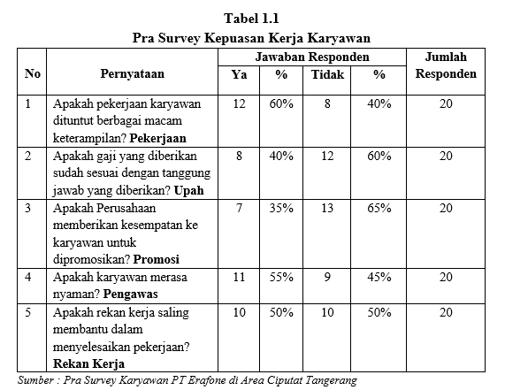

Dari tabel 1.1 diatas dapat dilihat kondisi Kepuasan Kerja Karyawan PT Erafone di Area Ciputat Tangerang Selatan bahwa 8 orang dengan presentase 40% merasa pekerjaan karyawan tidak dituntut berbagai macam keterampilan, lalu 12 orang dengan presentase 60% merasa gaji yang diberikan belum sesuai dengan tanggung jawab yang diberikan, lalu 13 orang dengan presentase 65% merasa perusahaan tidak memberikan kesempatan ke karyawan untuk dipromosikan, lalu 9 orang dengan presentase 45% merasa karyawan merasa tidak nyaman dan 10 orang dengan presentase 50% merasa rekan kerja tidak sepenuhnya saling membantu dalam menyelesaikan pekerjaan

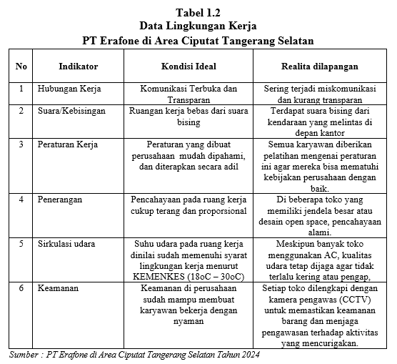

Berdasarkan data diatas, yang menjadi permasalahan ialah hubungan kerja dan suara/kebisingan. Pada indikator hubungan kerja, ketika hubungan kerja tidak berjalan dengan baik, komunikasi antar karyawan dan antara atasan dan bawahan sering kali menjadi terhambat. Hal ini dapat mengarah pada kesalahpahaman, ketidakjelasan instruksi, dan rendahnya transparansi dalam pengambilan keputusan. Lalu pada indikator suara/kebisingan, Kebisingan yang tinggi dapat menyebabkan stres dan frustrasi. Dikarenakan Terdapat suara bising dari kendaraan yang melintas di depan kantor. Karyawan yang terpapar kebisingan terus-menerus cenderung mengalami penurunan kepuasan kerja, karena mereka merasa lingkungan kerja tidak mendukung kenyamanan atau produktivitas mereka. Kemudian pada indikator peraturan kerja. Masih banyak peraturan yang dibuat perusahaan belum dipahami dan diterapkan secara adil hal ini semua karyawan diberikan pelatihan mengenai peraturan ini agar mereka bisa mematuhi kebijakan perusahaan dengan baik. Selanjutnya pada indikator penerangan, di suatu dalam ruangan masih ada beberapa lampu yang mati atau adanya kurang pencahayaan pada ruang kerja cukup terang dan proporsional dan di beberapa toko yang memiliki jendela besar atau desain open space, pencahaan alam. Selain itu indikator sirkulasi udara, membuat suhu udara ruang kerja dinilai kurang memenuhi syarat lingkungan kerja dan meskipun banyak toko menggunakan AC oleh karena itu kualitas udara tetap dijaga agar tidak dijaga agar tidan terlalu kering dan pengap. Dan indikator keamanan, keamanan diperusahaan belum mampu membuat karyawan bekerja dengan nyaman oleh karna itu di setiap toko dilengkapi dengan kamera pengawas (CCTV) untuk memastikan keamanan barang dan menjaga pengawas terhadap aktivitas yang mencurigakan.

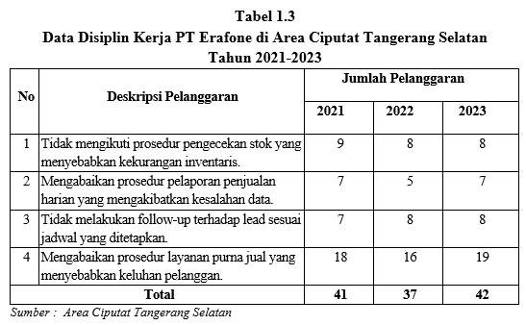

Dari data diatas terlihat bahwa data disiplin kerja dalam karyawan pada PT Erafone di Area Ciputat Tangerang Selatan masih belum stabil, Berdasarkan data diatas dapat diketahui bahwa selama 3 tahun terakhir 2021 sampai tahun 2023 cenderung fluktuasi. Jika disiplin kerja dilakukan secara optimal, maka kemungkinan besar akan menghasilkan Kepuasan Kerja Karyawan yang baik. Sehubungan dengan hal tersebut di atas, disiplin kerja merupakan salah satu faktor terpenting dalam suatu perushaan, karena dapat meningkatkan Kepuasan Kerja Karyawan. Sehingga kemampuan manajemen dalam menjalankan disiplin kerja akan sangat menentukan tercapainya tujuan perusahaan. Karena setiap manajemen perlu mengelola dan mengetahui Kepuasan Kerja Karyawan, apakah sudah sesuai dengan standar perusahaan atau belum.

**METODE PENELITIAN**

1. **Teknik Analisis Data**
2. Uji Validitas

Menurut Sugiyono (2018:121), “instrument yang valid berarti alat ukur yang digunakan untuk mendapatkan data ( mengukur ) itu valid.

1. Uji Reliabilitas

Uji reliabilitas adalah serangkaian pengukuran atau serangkaian alat ukur yang dimiliki konsistensi bila pengukuran yang dilakukan dengan alat ukur itu dilakukan secara berulang.

1. Uji Asumsi Klasik
2. Uji Normalitas

Uji normalitas dengan metode grafik yaitu dengan melihat penyebaran data pada sumber diagonal pada grafik normal P-P Plot of regression standardized residual.

1. Ulji Mulltikolinelaritas

Menurut Ghozali (2018:71), “pengujian multikolinearitas bertujuan untuk menguji apakah model regresi ditemukan adanya korelasi antar variabel bebas (independen)”.

1. Ulji Heltelroskeldastisitas

Menurut Ghozali (2018:137), ”uji heteroskedastisitas bertujuan untuk menguji apakah dalam sebuah model regresi terjadi ketidaksamaan varians dari residual suatu pengamatan ke pengamatan lain”.

1. Uji Regresi Linier

Analisis regresi linier berganda merupakan suatu teknik statistika yang digunakan untuk mencari persamaan regresi yang bermanfaat untuk meramal nilai variabel dependen berdasarkan nilai-nilai variabel independen dan mencari kemungkinan kesalahan dan menganalisa hubungan antara satu variabel dependen dengan variabel independen secara bersama-sama.

1. Koefisien Korelasi

Analisis koefisien product moment yaitu, untuk menguji dua signifikansi dua variabel, mengetahui kuat lemahnya hubungan dan Mengetahui besarnya retribusi.

1. Uji Koefisien Determinasi (R2)

Uji koefisien determinasi (R2) digunakan untuk memprediksi seberapa besar kontribusi pengaruh variabel independen terhadap variabel dependen. Nilai koefisien determinasi adalah antara nol dan satu.

1. Uji Hipotesis

Pengujian hipotesis dimaksudkan untuk menentukan apakah suatu hipotesis sebaiknya diterima atau ditolak. Menurut Sugiyono (2019:63), “hipotesis merupakan jawaban sementara terhadap rumusan masalah penelitian, biasanya dinyatakan dalam bentuk kalimat pernyataan. Pengujian hipotesis ini bertujuan untuk menentukan apakah suatu hipotesis diterima atau ditolak”. yaitu melakukan uji hipotesis dengan melakukan uji statistic t (uji t) dan uji statistic F (uji F).

**HASIL DAN PEMBAHASAN**

1. **Uji Intrumen**
2. **Uji Validitas**

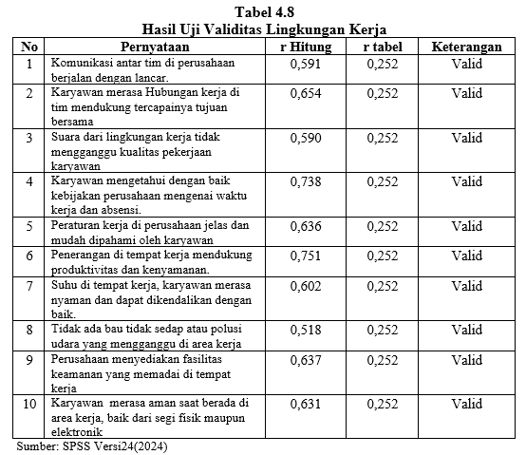

Berdasarkan data pada tabel 4.7 diatas, semua pernyataan pada lingkungan kerja memiliki $r_{hitung}$ **> $r_{tabel}$ (0,252)** dengan demikian semua pernyataan dianggap valid

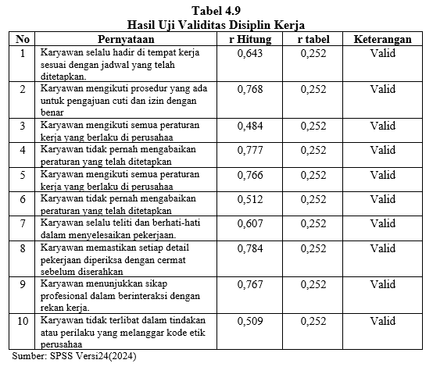

Berdasarkan data pada tabel 4.8 diatas, semua pernyataan pada disiplin kerja memiliki $r_{hitung}$ **> $r_{tabel}$ (0,252)** dengan demikian semua pernyataan dianggap valid

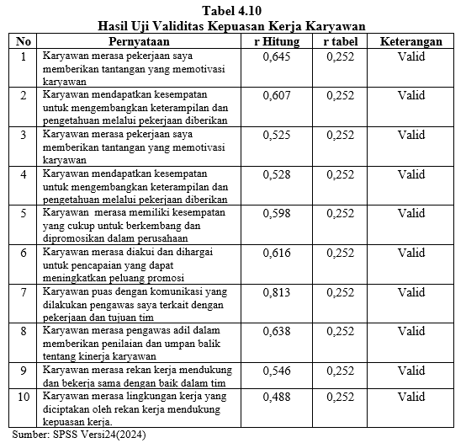

Berdasarkan data pada tabel 4.9 diatas, semua pernyataan pada kepuasan kerja karyawan memiliki $r_{hitung}$ **> $r_{tabel}$ (0,252)** dengan demikian semua pernyataan dianggap valid.

1. **Hasil Uji Reliabilitas**



Berdasarkan pada Tabel 4.12 nilai *Cronbach’s Alpha* variabel lingkungan kerja sebesar 0,826, dengan itu variabel lingkungan kerja termasuk dalam kategori reliabel

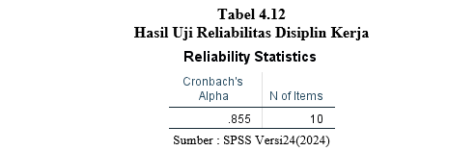

Berdasarkan pada Tabel 4.13 nilai *Cronbach’s Alpha* variabel disiplin kerja sebesar 0,847, dengan itu variabel disiplin kerja termasuk dalam kategori reliabel



Berdasarkan pada Tabel 4.12 nilai *Cronbach’s Alpha* variabel kepuasan kerja karyawan sebesar 0,800, dengan itu variabel kepuasan kerja karyawan termasuk dalam kategori reliabel.

1. **Uji Asumsi Klasik**
2. **Uji Normalitas**

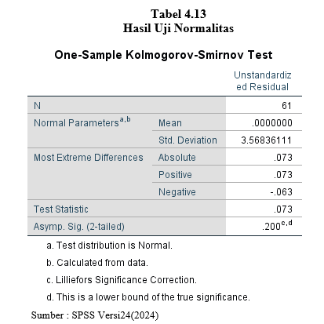

Berdasarkan tabel 4.12 diatas, **diperoleh nilai 0,200** dimana nilai tersebut lebih besar dari nilai 0,050. Hasilnya, distribusi persamaan pengujian diasumsikan normal.

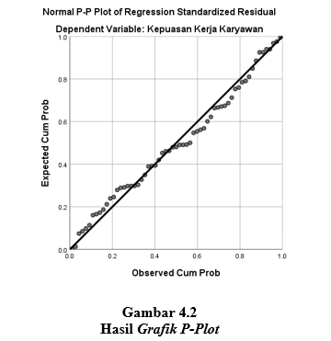

Mengingat akibat dari Gambar 4.2 di atas maka dilakukan uji kewajaran pada diagram P Plot, dimana kekambuhan memenuhi dugaan kewajaran jika fokus informasi menyebar dari sudut ke garis sudut dan mengikuti garis miring atau histogram bagan, pola dsitribusi normal

1. **Ulji Mulltikolinelaritas**

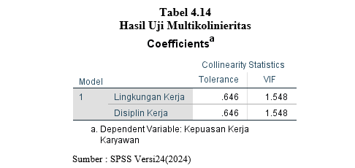

Berdasarkan pada tabel 4.14 lingkungan kerja mempunyai **nilai *tolerance* 0,646 < 1** dengan nilai **VIF 1,548 < 10,00** dan variabel disiplin kerja mempunyai **nilai *tolerance* 0,646 < 1** dengan nilai **VIF 1,548 < 10,00** dapat disimpulkan bahwa variabel disiplin kerja dan lingkungan kerja tidak terjadi gejala multikolinieritas.

1. **Ulji Heltelroskeldastisitas**

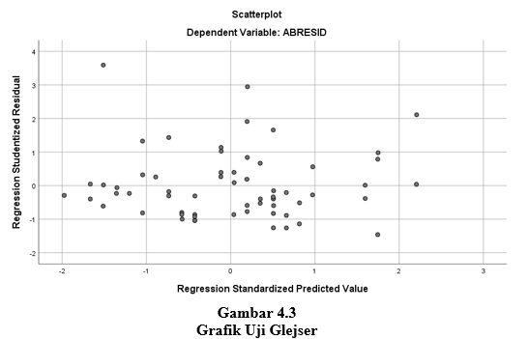

Dilihat dari pengujian yang dihasilkan pada Gambar 4.3 terlihat bahwa titik-titik fokus tersebar secara sembarangan, jangan salah contoh, tersebar baik di atas maupun di bawah angka 0 (nol) pada hub Y, hal ini berarti tidak ada penyimpangan heteroskedastisitas pada model regresi yang dibuat.

1. **Uji Asumsi Regresi Linier**

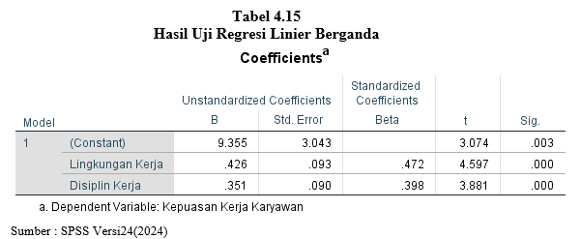

Mengingat konsekuensi perhitungan ini, kondisi regresi langsung dapat diperoleh sebagai berikut:

**Y = 9,355 + 0,426 X1 +** **0,351 X2**

Dimana X1 = Lingkungan kerja

Dimana X2 = Disiplin kerja

Y = kepuasan kerja karyawan

Jika nilai X2 = 0 akan diperoleh Y= 9,355

Hasil dari analisis diatas ditafsirkan sebagi berikut :

1. Nilai tetap sebesar 9,355 diartikan bahwa jika variabel lingkungan kerja dan disiplin kerja tidak ada maka telah terdapat nilai kepuasan kerja karyawan sebesar 9,355 satuan.
2. Nilai 0,426 berarti dengan asumsi sisa bagian konsisten dan tidak ada penyesuaian pada lingkungan kerja maka setiap perubahan 1 satuan pada 1 lingkungan kerja akan menimbulkan penyesuaian pada kepuasan kerja karyawan sebesar 0,426 satuan.
3. Nilai 0,351 artinya dengan asumsi bagian sisa stabil dan tidak ada penyesuaian pada disiplin kerja maka setiap selisih 1 satuan pada l disiplin kerja akan menimbulkan penyesuaian kepuasan kerja karyawan sebesar 0,351 satuan.
4. **Analisis Koefisien Korelasi (r).**

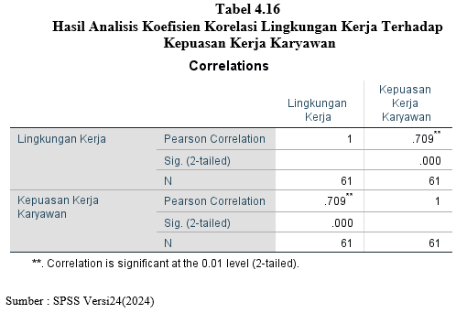

Berdasarkan tabel 4.16 hasil pengujian Koefisien Kolerasi yang di peroleh **nilai R sebesar 0,709.** artinya terdapat hubungan yang kuat dikedua variabel diatas dimana nilai koefisien dengan skalanya sebesar 0,600 – 0,799

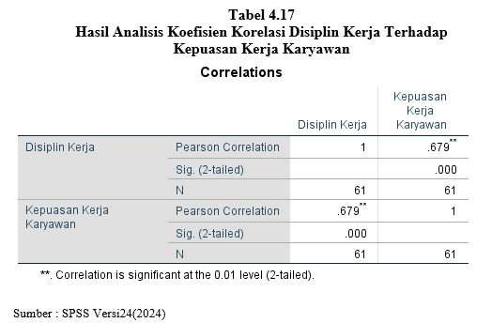

Berdasarkan tabel 4.17 hasil pengujian Koefisien Kolerasi yang di peroleh **nilai R sebesar 0,679**. artinya terdapat hubungan yang kuat dikedua variabel diatas dimana nilai koefisien dengan skalanya sebesar 0,600 – 0,799

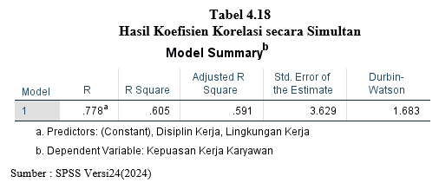

Berdasarkan tabel 4.18 hasil pengujian Koefisien Kolerasi yang di peroleh **nilai R sebesar** **0,778** artinya terdapat hubungan yang kuat dikedua variabel diatas dimana nilai koefisien dengan skalanya sebesar 0,600 – 0,799.

1. **Analisis Koefisien Determinasi**

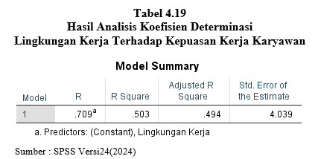

Berdasarkan tabel di atas, diperoleh nilai R-square (koefisien determinasi) sebesar 0,503, maka dapat disimpulkan bahwa variabel lingkungan kerja (X1) memiliki kontribusi pengaruh terhadap variabel kepuasan kerja karyawan sebesar 50,3%, sedangkan sisanya 49,7% dipengaruhi oleh faktor atau variabel lain yang tidak diteliti dalam penelitian ini.

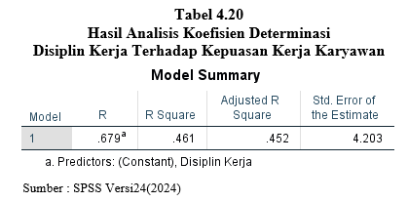

Berdasarkan tabel di atas, diperoleh nilai R-square (koefisien determinasi) sebesar 0,461, maka dapat disimpulkan bahwa variabel disiplin kerja (X2) memiliki kontribusi pengaruh terhadap variabel. kepuasan kerja karyawan (Y) sebesar 46,1%, sedangkan sisanya 53,9% dipengaruhi oleh faktor atau variabel lain yang tidak diteliti dalam penelitian ini

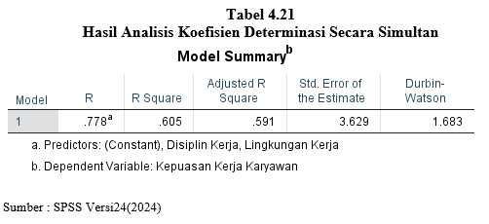

Berdasarkan pada hasil pengujian pada tabel di atas, diperoleh nilai R-square (koefisien determinasi) sebesar 0,605 maka dapat disimpulkan bahwa variabel lingkungan kerja (X1) dan disiplin kerja (X2) secara bersama-sama memiliki kontribusi pengaruh terhadap variabel (Y) sebesar 60,5%, sedangkan sisanya 39,5% dipengaruhi oleh faktor-faktor atau variabel lain yang tidak diteliti

1. **Uji hipotesis**

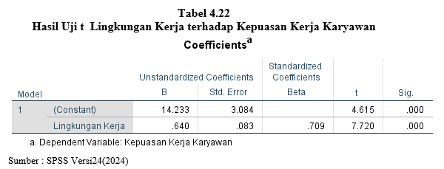

Berdasarkan tabel 4.24 diatas, Hasil uji hipotesis (Uji T) diperoleh bahwa **nilai $t_{hitung}$ > $t_{tabel}$** atau **(****7,720 > 1,672)** hal ini diperkuat dengan nilai $sig$ (0,000 < 0,05). Dengan demikian maka $H_{O}$ ditolak dan $H_{1}$ diterima, hal ini menunjukkan bahwa terdapat pengaruh yang signifikan antara lingkungan kerjaterhadap kepuasan kerja karyawan PT Erafone di Area Ciputat Tangerang Selatan

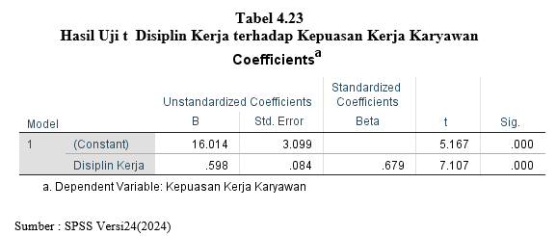

Berdasarkan tabel 4.25 diatas, Hasil uji hipotesis (Uji T) diperoleh bahwa **nilai $T_{hitung}$ > $T_{tabel}$**  **atau (****7,107 > 1,672)** hal ini diperkuat dengan nilai Sig (0,001 < 0,05). Dengan demikian maka $H_{O}$ ditolak dan $H_{2}$ diterima, hal ini menunjukkan bahwa terdapat pengaruh yang signifikan antara disiplin kerja terhadap kepuasan kerja karyawan PT Erafone di Area Ciputat Tangerang Selatan

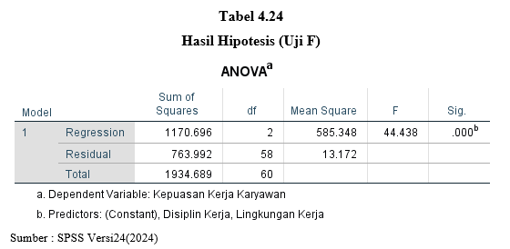

Berdasarkan pada hasil pengujian pada tabel di atas diperoleh **nilai $F_{hitung}$ > $F_{tabel}$**  atau **(****44,438 > 3,156),** hal ini juga diperkuat dengan Sig (0,000 < 0,05). Dengan demikian maka $H_{O}$ ditolak dan $H_{3}$ diterima, hal ini menunjukkan bahwa terdapat pengaruh yang signifikan secara simultan antara lingkungan kerja dan disiplinkerja terhadap kepuasan kerja karyawan pada PT Erafone di Area Ciputat Tangerang Selatan.

**KESIMPULAN**

Berdasarkan hasil penelitian pada karyawan PT Erafone di Area Ciputat Tangerang Selatan, maka dapat diambil kesimpulan sebagai berikut:

1. Hasil penelitian menunjukkan bahwa disiplin kerja berpengaruh secara positif dan signifikan terhadap kepuasan kerja karyawan pada PT Erafone di Area Ciputat Tangerang Selatan. Uji Hipotesis dengan diperoleh nilai $t$ (7,720 > 2,007) dan $sig$ (0,000 < 0,05). Hasil Regresi linier sederhana Y = 14,233 + 0,640 X1. Hasil Koefisien korelasi sebesar 0,709 artinya terdapat hubungan yang kuat. Hasil Koefisien Determinasi sebesar 50,3%, sedangkan sisanya 49,7% dipengaruhi oleh faktor atau variabel lain yang tidak diteliti dalam penelitian.
2. Hasil penelitian menunjukkan bahwa lingkungan kerja berpengaruh secara positif dan signifikan terhadap kepuasan kerja karyawan pada PT Erafone di Area Ciputat Tangerang Selatan. Uji Hipotesis dengan diperoleh nilai $t$ (7,107 > 2,007) dan Sig (0,000 < 0,05). Hasil Regresi linier sederhana Y = 16,014 + 0,598 X2. Hasil Koefisien korelasi sebesar 0,679 artinya terdapat hubungan yang kuat. Hasil Koefisien Determinasi sebesar 46,1%, sedangkan sisanya 53,9% dipengaruhi oleh faktor atau variabel lain yang tidak diteliti dalam penelitian ini.
3. Hasil penelitian menunjukkan bahwa disiplin kerja dan lingkungan kerja berpengaruh secara positif dan signifikan terhadap kepuasan kerja karyawan pada PT Erafone di Area Ciputat Tangerang Selatan, Uji Hipotesis dengan diperoleh nilai $f$ (44,438 > 3,180), hal daj Sig (0,000 < 0,05). Hasil Regresi linier bergadanda Y = 9,355 + 0,426 X1 + 0,351 X2. Hasil Koefisien korelasi sebesar 0,778 artinya terdapat hubungan yang kuat. Hasil Koefisien Determinasi sebesar 60,5%, sedangkan sisanya 39,5% dipengaruhi oleh faktor atau variabel lain yang tidak diteliti dalam penelitian.

**DAFTAR PUSTAKA**

Aditama, R. A. (2020). *Pengantar Manajemen*: Teori dan Aplikasi. AE Publishing.

Afandi, P. (2018). *Manajemen Sumber Daya Manusia*. Pekan Baru: Zanafa Publishing.

Agustini, Faizah. (2019)*. Manajemen Sumber Daya Manusia Lanjutan*. Medan: Madenatera

Dewi, P. D., dan Harjono. (2019). *Manajemen Sumber Daya Manusia*. Tanggerang Selatan : UNPAM PRESS

Edy Sutrisno, (2017). Manajemen Sumber Daya Manusia. Kencana, Jakarta.

Edy Sutrisno, (2019). *Manajemen Sumber Daya* Manusia. Cetak ke sebelas. Prananda Media Group, Jakarta

Enny, M. (2019). *Manajemen Sumber Daya Manusia*. Surabaya: UBHARA Manajemen Press.

Ghozali, I. (2017). A*plikasi Analisis Multivariate dengan Program SPSS.* Semarang: Badan Penerbit UNDIP.

Ghozali, I. (2018). *Aplikasi Analisis Multivariate Dengan Program IBM SPSS 25* (edisi semb). Undip.

Ghozali, I. (2021). *Aplikasi Analisis Multivariate Dengan Program* IBM SPSS 26 Edisi 10. Badan Penerbit Universitas Diponegoro.

Handoko, T. H. (2020). Manajemen Personalia & Sumberdaya Manusia. BPFE Yogyakarta

Hasibuan, Malayu. (2017*). Manajemen Sumber Daya Manusia*, Cetakan Kelima belas. Jakarta: PT.Bumi Aksara.

Hasibuan, Malayu S. P. (2019). *Manajemen Sumber Daya Manusia*. Edisi Revisi. Makassar: PT Bumi Aksara.

Hasibuan, Malayu. (2020*). Manajemen Sumber Daya Manusia*, Cetakan Edisi Revisi.. Jakarta: PT.Bumi Aksara.

Mangkunegara,A. A. P. (2018). *Manajemen Sumber Daya Manus*ia Perusahaan.. Bandung: PT. Remaja Rosdakarya.

Sedarmayanti. (2018). Sumber Daya Manusia dan Produktivitas Kerja. Bandung: CV.Mandar Maju.

Sedarmayanti. (2019). Manajemen Sumber Daya Manusia. Refika Aditama.

Sinambela, Lijan Poltak. (2019.) Manajemen Sumber Daya Manusia. Jakarta: Bumi Aksara.

Sugiyono. (2017). *Metode Penelitian Kuantitatif, Kualitatif, dan R & D*. Bandung: Alfabeta, CV.

Sugiyono. (2018). *Metode Penelitian Kuantitatif, Kualitatif, dan R&D.* Bandung: Alfabeta.

Sugiyono. (2019). *Metodelogi Penelitian Kuantitatif dan Kualitatif Dan R&D.* Bandung: Alfabeta.

Sugiyono. (2022). *Metodelogi Penelitian Kuantitatif dan Kualitatif Dan R&D.* Bandung: Alfabeta.

Terry, G.R. dan Rue, L.W. (2019). *Dasar-Dasar Manajemen (Edisi Revisi).* Alih bahasa G.A. Ticoalu. Jakarta: Bumi Aksara.

**Jurnal**

Arijanto, A. (2019). *How the Impact of Work Discipline, Work Environment and Transformational Leadership on Employee Performance: A Study at Japanese Automotive Dealer. European Journal of Business and Management.*

Darmadi. (2020). *Pengaruh Lingkungan Kerja Dan Disiplin Kerja Terhadap Kinerja Karyawan Pada Indomaret Cabang Kelapa Dua Gading Serpong Kabupaten Tangerang*. Jurnal Ilmiah Manajemen Forkamma, 3(3), 240–247.

Dewi Safitri, R. ., Ariani, M., & Yuliani, T. (2023). *Pengaruh motivasi , disiplin kerja dan lingkungan kerja terhadap Kepuasan Kerja Karyawan PT Petrolog Indah Balikpapan.* MEDIA RISET EKONOMI [MR.EKO], 2(3), 146–158

Mukrodi, M., Azizah, T., Yulianti, R. R. M., Sunarsi, D., & Effendy, A. A. (2022). *Pengaruh Lingkungan Kerja dan Promosi Jabatan Terhadap Kepuasan Kerja Karyawan Karyawan pada Kantor Jasa Penilai Publik (KJPP) Sukardi, Israr & Rekan di Jakarta Selatan*. Jurnal Ilmiah PERKUSI, 2(4), 614–627.

Muhammad Elfi Azhar, Deissya Utami Nurdin, Yudi Siswadi (2020). *Pengaruh Disiplin Kerja Dan Kompensasi Terhadap Kepuasan Kerja Karyawan Karyawan pada PT. Mitra Abadi Setiacargo*. Jurnal Humaniora Vol 4, No 1 (2020)

Muhammad Muslim (2021). *Pengaruh motivasi dan disiplin kerja terhadap Kepuasan Kerja Karyawan karyawan PT. Asji Jakarta.* ESENSI: Jurnal Manajemen Bisnis, Vol. 24 No. 1, 2021

Nelsi, M., & Setyohadi, I. (2023). *Pengaruh Kompensasi dan Lingkungan Kerja Terhadap Kepuasan Kerja Karyawan Karyawan Sales Marketing Pada Perusahaan PT. Massindo Karya Prima*. Jurnal Ilmiah PERKUSI, 3(1), 32–41.

Rais Dera Pua Rawi, Febry Jein Andjar, Uswatun Khasanah (2023). *Pengaruh Etos Kerja dan Disiplin Kerja Terhadap Kepuasan Pengguna Layanan di Kantor Pelayanan Kekayaan Negara dan Lelang Kota Sorong*. Jurnal Ilmiah PERKUSI,, Vol. 3 No. 1 (2023)

Sembiring, H. (2020). *Pengaruh Motivasi Dan Lingkungan Kerja Terhadap Kinerja Karyawan Pada Bank Sinarmas Medan*. Jurakunman,13(1), 10–23.

Sularmi, L., Ahidin, U., & Syatoto, I. (2022). *Pengaruh Motivasi dan Lingkungan Kerja Terhadap Kepuasan Kerja Karyawan Yang Berdampak Pada Kinerja Karyawan pada PT Bina Agramulya di Jakart*a. Jurnal Ilmiah PERKUSI, 2(3), 397–406.